Latihan Project Hello World

1. Ganti baris tersebut menjadi @RequestMapping("/hello123")

Pertanyaan:

Apakah compile error? Error

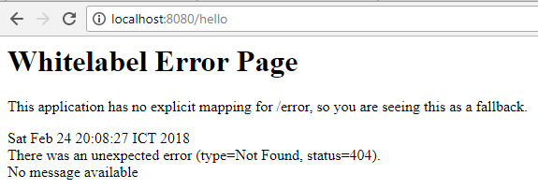

Jika tidak, stop Spring Boot yang sedang berjalan, run kembali dan buka localhost:8080/hello apa yang terjadi?

Kembalikan RequestMapping menjadi /hello

2. Ganti nama method index() dengan nama method hello()

Pertanyaan:

Apakah compile error? Tidak

Jika tidak, Stop Spring Boot yang sedang berjalan, run kembali dan buka

localhost:8080/hello apakah page hello sebelumnya masih muncul? Masih muncul

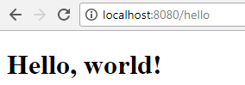  
Kembalikan nama method menjadi index()

3. Ganti string return type menjadi return "hello123";

Pertanyaan:

Apakah compile error? Error

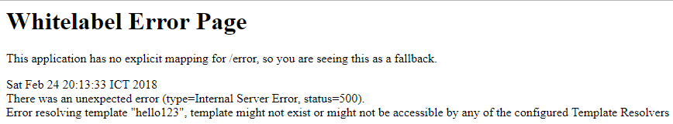

Jika tidak, Stop Spring Boot yang sedang berjalan, run kembali dan bukaclocalhost:8080/hello apakah page hello sebelumnya masih muncul?

Kembalikan return type menjadi “hello”

Pertanyaan:

Menandakan apakah String yang di-return tersebut? String return tersebut menandakan bahwa string tersebut yang akan dipanggil oleh controller sebagai template

**Latihan Request Parameter**

1. Ubah nilai anotasi RequestMapping dari "/greeting" menjadi "/hello/greeting"

Buka localhost:8080/hello/greeting?name=chanek

Pertanyaan: apakah hasilnya? Error

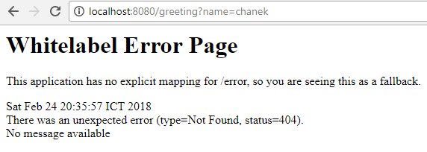

Kembalikan request map menjadi @RequestMapping("/greeting")

2. Akses localhost:8080/greeting

Pertanyaan: Apakah hasilnya? Error

Ubah header method greeting menjadi seperti berikut



Stop Spring Boot yang sedang berjalan, run kembali, buka localhost:8080/greeting

Pertanyaan: Apakah hasilnya? Berhasil menampilkan view

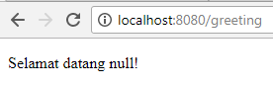

3. Ubah header method greeting menjadi seperti berikut



Stop Spring Boot yang sedang berjalan, run kembali, dan buka

localhost:8080/greeting.

Pertanyaan: apakah hasilnya? Berhasil menampilkan view

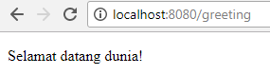

4. Perhatikan bahwa pada berkas greeting.html, tag paragraf yang kita tambahkan adalah sebagai berikut:



Pertanyaan: Mengapa tulisan “Sapaan untuk user” tidak pernah muncul? Karena tag parameter tidak dikirimkan melalui get request untuk ditampilkan

Latihan Path Variable:

1. Akses localhost:8080/greeting/

Pertanyaan: Apa hasilnya? Berhasil menampilkan view

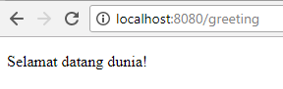

Ubah method greetingPath menjadi seperti berikut 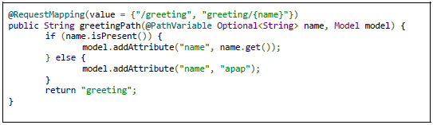

dan tambahkan import



Akses localhost:8080/greeting/

Pertanyaan: Apa hasilnya? Error ambiguous karena sebelumnya /greeting sudah di handle

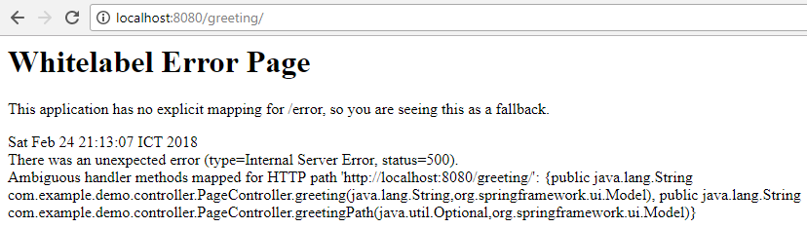

Jika /greeting pada latihan sebelumnya dihapus maka muncul tampilan.

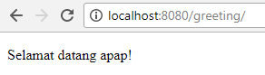

Akses localhost:8080/greeting/chanek

Pertanyaan: Apa hasilnya? Berhasil menampilkan view

